

ЗВІТ

про виконання лабораторної роботи №4

з дисципліни
Аналіз програмного забезпечення

Тема роботи:
AWS S3

Виконала студентка: гр. 121-22-1
Черкашина (Орловська) Євгенія Олегівна

Перевірив: доц. Мінєєв О.С.
ас. Шевченко Ю.О.

Дніпро
2025
Практична робота №4
Тема: AWS S3
Мета: набування навичок у створенні і розміщенні статичної веб-сторінки на AWS S3
Хід роботи
- Реєстрація в AWS:
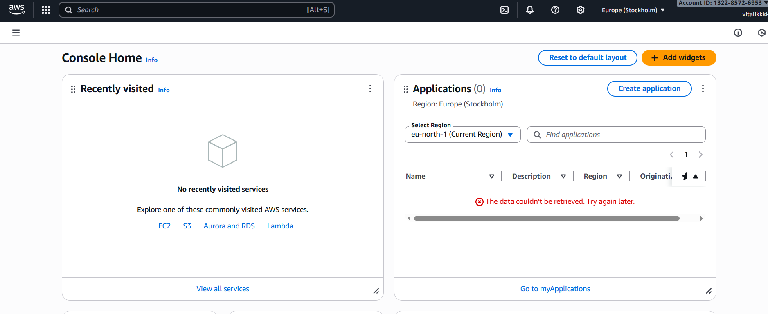
Рис. 1 Створений акаунт в AWS

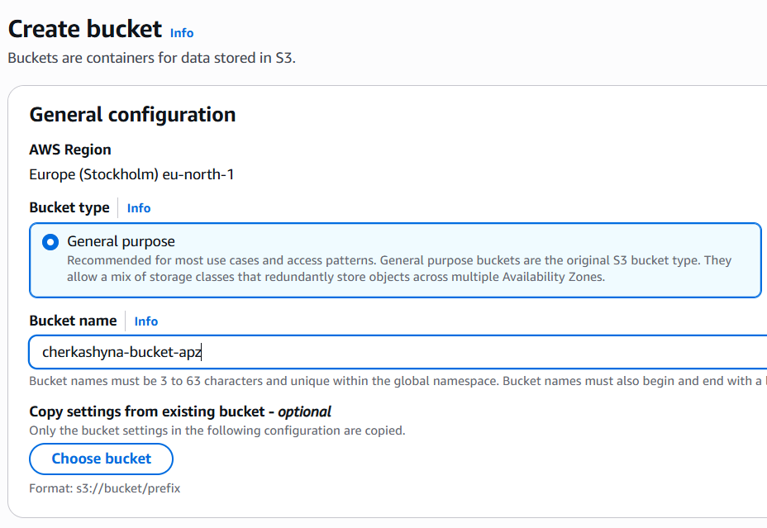
Рис. 2 Створення S3 бакету

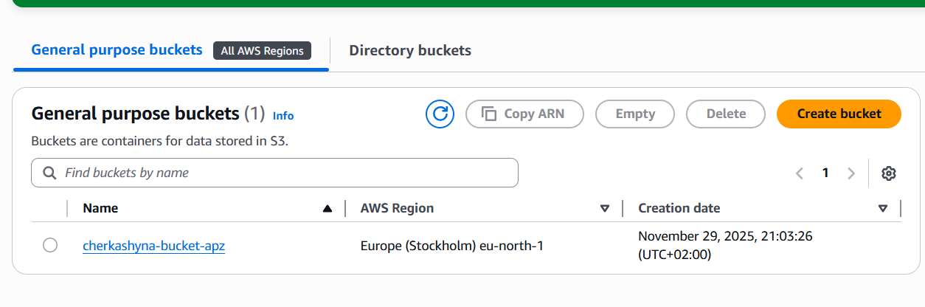
Рис. 3 Створений бакет

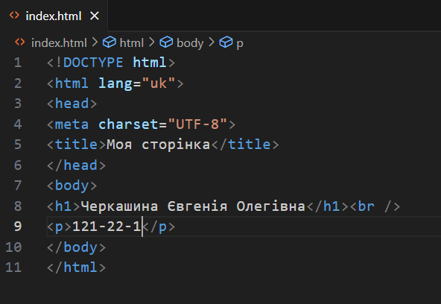
Рис. 4 Створений html файл

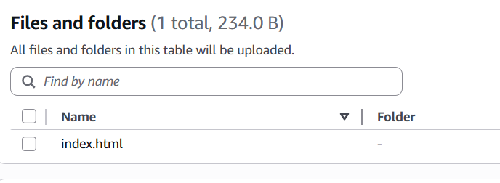
Рис. 5 Завантажений файл index.html до бакета

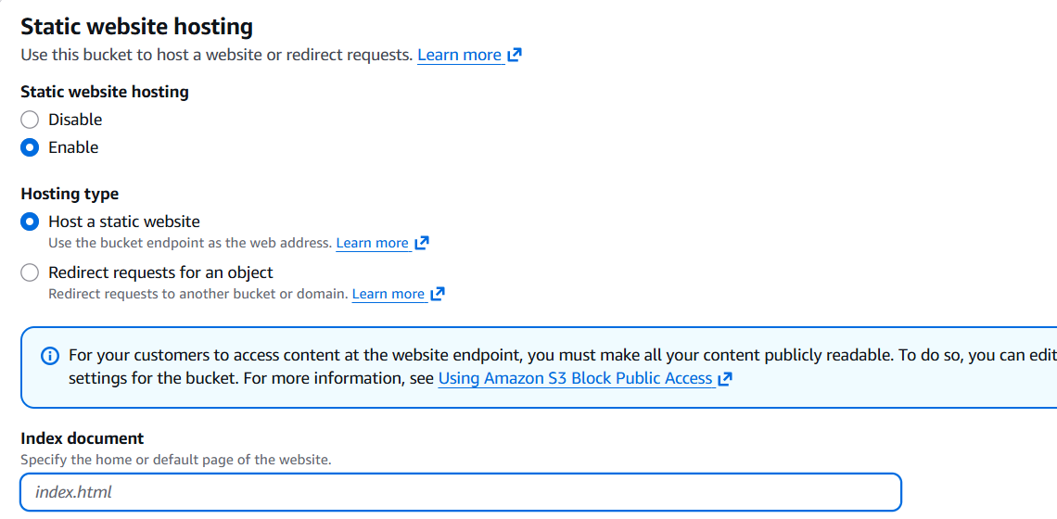
Рис. 6 Зміна полів у Static website hosting

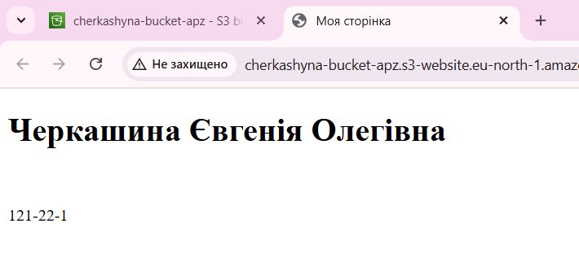
Рис. 7 Результат виконання практичної роботи

Висновок: під час виконання практичної роботи було набуто навичок у створення і розміщенні статичної веб-сторінки на AWS S3

